Chapitre 2
Généralités sur les fonctions

L' ensemble ℝ et les intervalles

Ensemble ℝ
L'ensemble de tous les nombres, entiers, décimaux, rationnels, irrationnels, est appelé ensemble des nombres réels, et il est noté ℝ.

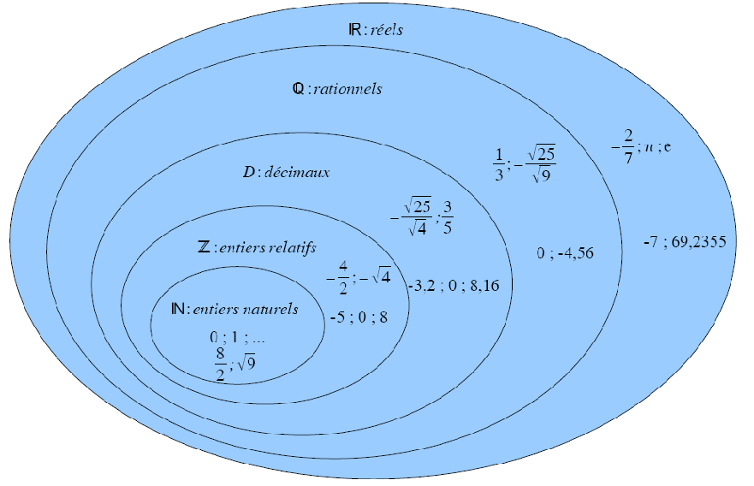

Il est commode de le représenter par une droite graduée (l'ensemble des abscisses des points de la droite correspond à l'ensemble des nombres réels).

Les intervalles de ℝ
Certaines parties de ℝ sont appelés intervalles.
- L'intervalle fermé [a ; b] est l'ensemble de tous les nombres réels x tels que .
- L'intervalle ouvert ]c ; d[ est l'ensemble de tous les nombres réels y tels que .
- On définit de même les intervalles :
Intervalle |  | Ensemble des nombres x vérifiant | Représentation
[a ; b[ | fermé à gauche, ouvert à droite
]a ; b] | ouvert à gauche, fermé à droite
[a ; +∞[ | fermé à gauche, ouvert à droite
]a ; +∞[ | ouvert
]–∞ ; b] | ouvert à gauche, fermé à droite
]–∞ ; b[ | ouvert

Exemples :
- 0,5<0,582<0,6 a le même sens que 0,582 ∈ ]0,5 ; 0,6[.
- Pour dire que 0,5 n'est pas un élément de ]0,5 ; 0,6] on écrit 0,5 ∉ ]0,5 ; 0,6]

Remarque :
L'ensemble des nombres réels se note ℝ ou ]–∞ ; +∞[

Intersections et réunions d'intervalles
  - Intersection
Définition :
L'intersection de deux intervalles I et J est l'ensemble des nombres qui sont dans I et dans J : elle se note I∩J.

Exemple :
Soit A = ]-2 ; 3] et B = [1 ; 8] alors A∩B=[1 ; 3].

Remarque :
Il se peut que l'intersection de deux intervalles soit un ensemble ne contenant aucun nombre.
Il est appelé ensemble vide et se note Ø.

  - Réunion
Définition :
La réunion de deux intervalles I et J est l'ensemble des nombres qui sont dans I ou dans J : elle se note I∪J.

Exemple :
Soit A = ]-2 ; 3] et B = [1 ; 8] alors A∪B=]-2 ; 8].

Notions de fonction

Vocabulaire et notation
Soit D une partie de ℝ.
- Définir une fonction f sur D, c'est associer, à tout nombre réel x appartenant à D, un nombre réel unique noté f(x).
- Le nombre réel f(x) est appelé l'image de x par la fonction f.
- Si f(a) = b, on dit que a est un antécédent de b par f.
- D est appelé l'ensemble (ou domaine) de définition de la fonction f.
La fonction f qui, à chaque réel x de D associe l'unique réel f(x) se note :
f : D  ℝ
x f(x)

Quelques procédés pour décrire une fonction
  - Fonction décrite par une formule littérale
Lorsque deux réels x et y sont liés par une formule littérale, on peut rechercher à exprimer y en fonction de x, c'est à dire rechercher une expression d'une fonction qui, à chaque valeur de x associe une unique valeur de y.

Exemple :
L'aire A du disque et le rayon R du disque sont liés par la formule
La fonction A associe, à un nombre réel positif R, le nombre .
- L'ensemble de définition de A est [0 ; +∞[ (aussi noté ℝ⁺).
- L'image de 3 par A est ou encore .
- 3 est un antécédent de par A.
  - Fonction décrite par une courbe
Lorsque deux réels x et y sont liés par l'appartenance du point (x ; y) à une courbe donnée, on peut dire que y s'exprime en fonction de x si, à chaque valeur de x prise sur l'axe des abscisses, on associe une unique valeur de y sur l'axe des ordonnées.
La courbe est alors la représentation graphique de la fonction g : x y dont l'ensemble de définition est l'ensemble des abscisses de la courbe.

Exemple :
La courbe ci-dessous donne la température extérieure T (en °C), relevée sous abri par un thermomètre enregistreur à partir de 0h, en fonction de l'heure t (en h).
A toute valeur de la variable t, on peut associer la température T correspondante : on peut donc définir la fonction g : t T par la courbe ci-dessus.
On a T=g(t).
g : 12 4 ou encore g(12) = 4
L'ensemble de définition de g est D = [0 ; 24]

  - Fonction décrite par un tableau de valeurs
Lorsque l'on dispose d'une fonction h de domaine de définition D, et d'un tableau formé de quelques nombres x, appartenant à D, à chacun desquels on associe une unique valeur h(x), alors ce tableau est un tableau de valeurs de la fonction x h(x).
Si on note y = h(x), alors on dit que y s'exprime en fonction de la variable x.

Exemple :
Nombre x | -4 | -1 | 0 | 2 | 3
Image h(x) | 5 | 4 | 1 | 2 | 4
Le nombre 0 a une seule image 1
h(-1) = 4 et h(3) = 4 donc les antécédents de 4 par h sont -1 et 3.
L'ensemble de définition de h est D = {-4 ; -1 ; 0 ; 2 ; 3}.

Courbes et résolutions graphiques

Courbe représentative d'une fonction
Définition :
Soit f une fonction définie sur une partie D de ℝ.
Dans un repère du plan, la courbe représentative (ou représentation graphique) de f est l'ensemble des points M (x ; y) dont :
- l'abscisse x décrit l'ensemble de définition D.
- l'ordonnée y est l'image de x par f : y=f(x).

Remarques :
- La courbe C ou C_{f} a pour équation y = f(x).
- M (x ; y) ∈ C_{f} si et seulement si x ∈ D et y = f(x).

Exemples :
- Courbe représentative de la fonction inverse f : ]–∞ ; 0[∪]0 ; +∞[  ℝ
x
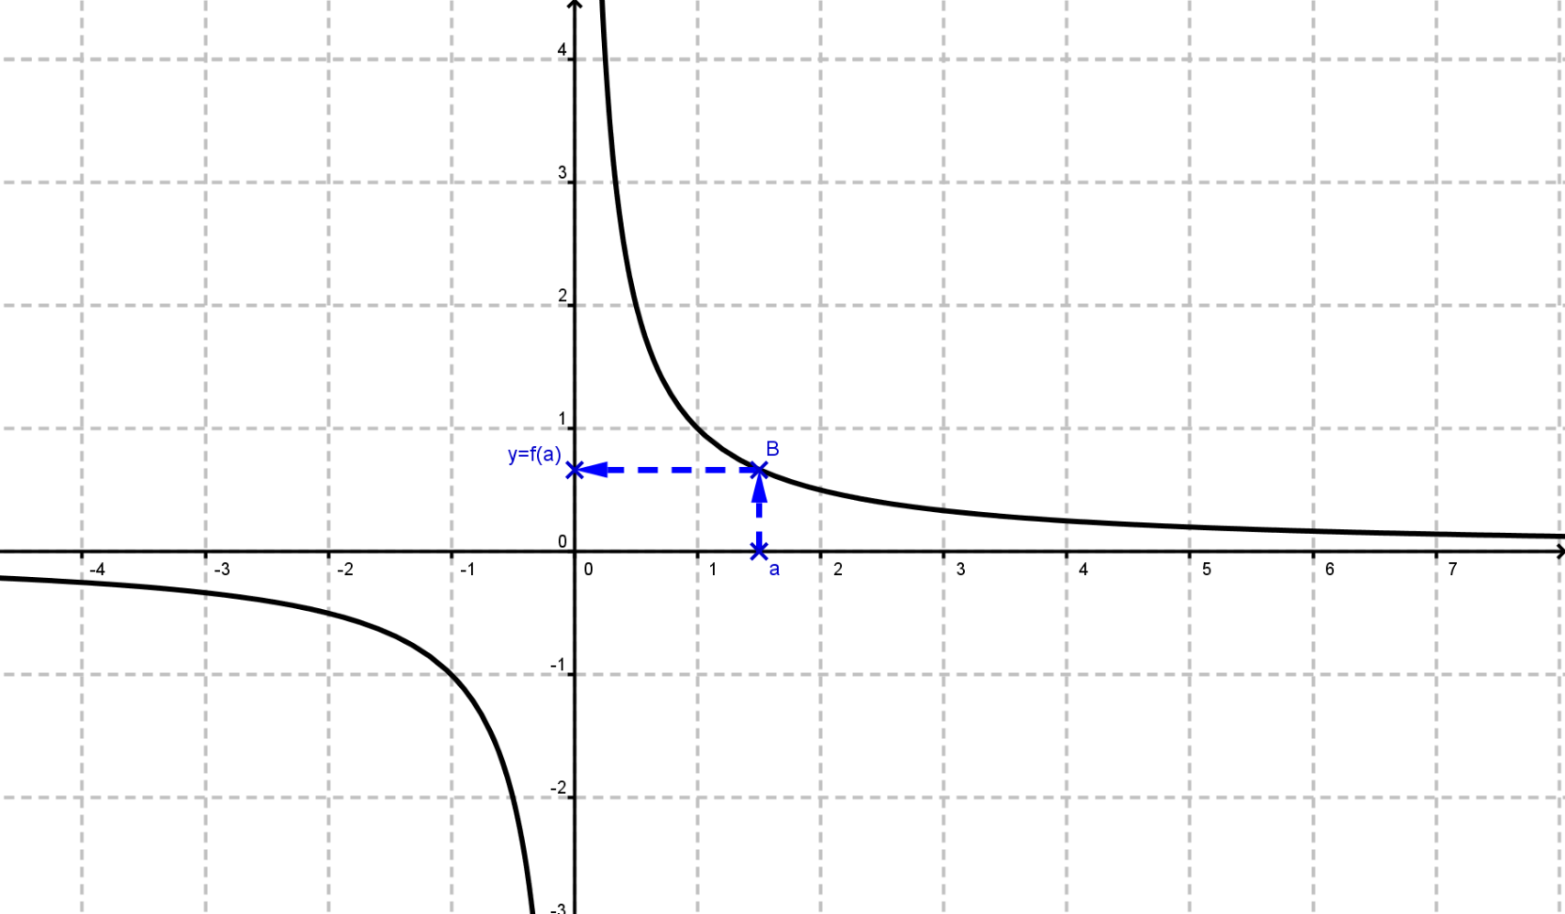
Les flèches indiquent comment placer le point B, de la courbe, qui a pour abscisse a. B (a,f(a)).

- Courbe représentative de la fonction  g : ]-4 ; 5[  ℝ  x 3 | 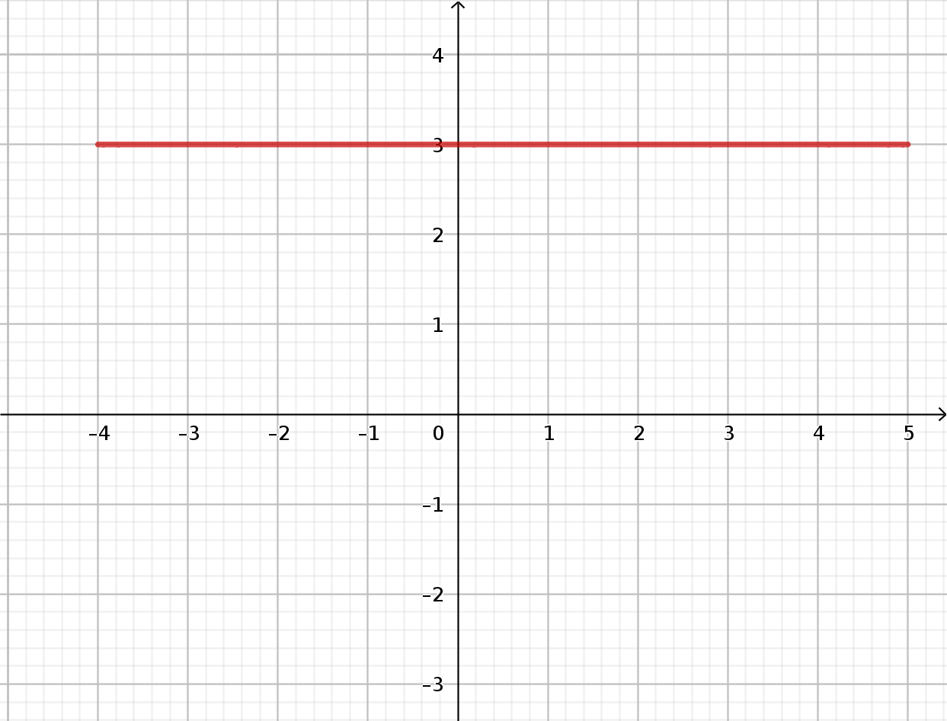
- Exemple d'une fonction dont l'ensemble de définition est ℕ*
 : ℕ*  ℕ*
n nombre de diviseurs de n
- Exemples issus de la géométrie :
Aire du carré en fonction de longueur du côté : | 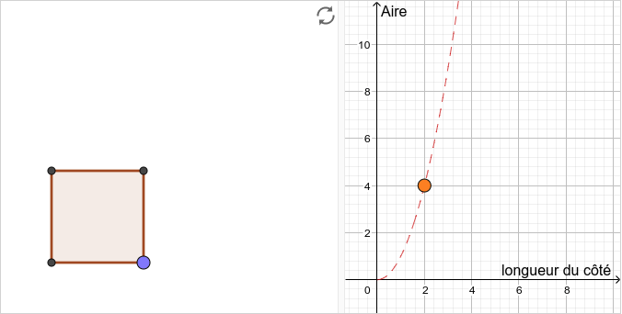

Volume de la boule en fonction du rayon : | 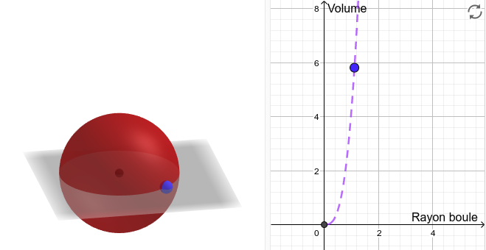
- D'autres exemples :
Tracé d'une fonction aléatoire  # entrees  a = -1  b = 2  n = 100  # traitement  pas = (b-a)/n  liste_points = []  for i in range(n+1):  liste_points.append((a,random()))  a += pas  # sortie  point(liste_points)  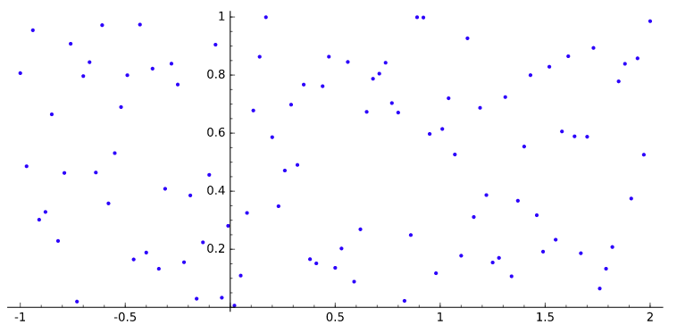 | Tracé de  # entrees  expression = "x^2-2x+1"  a = -1  b = 2  n = 200  # traitement  f(x) = expression  pas = (b-a)/n  liste_points = []  for i in range(n+1):  liste_points.append((a,f(a)))  a += pas  # sortie  point(liste_points)  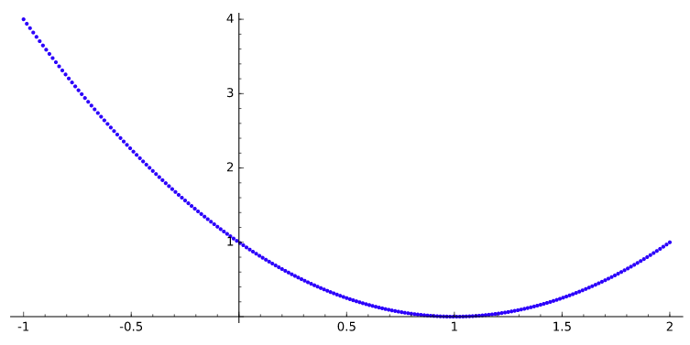
- On peut également utiliser la calculatrice :

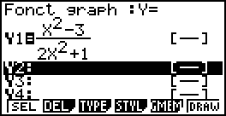 | 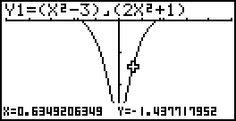 | 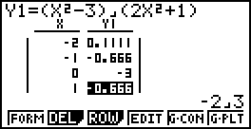
- Python :
# on importe la bibliothèque nécessaire  import matplotlib.pyplot as plt  # Entrées  a = -3  b = 3  nbPoints = 20  # Traitement  pas = (b-a)/nbPoints  abscisses = []  ordonnees = []  for i in range(nbPoints+1):  abscisses.append(a)  ordonnees.append(a**2)  a = a + pas  # Sortie  plt.plot(abscisses, ordonnees, 'go')  plt.show() | 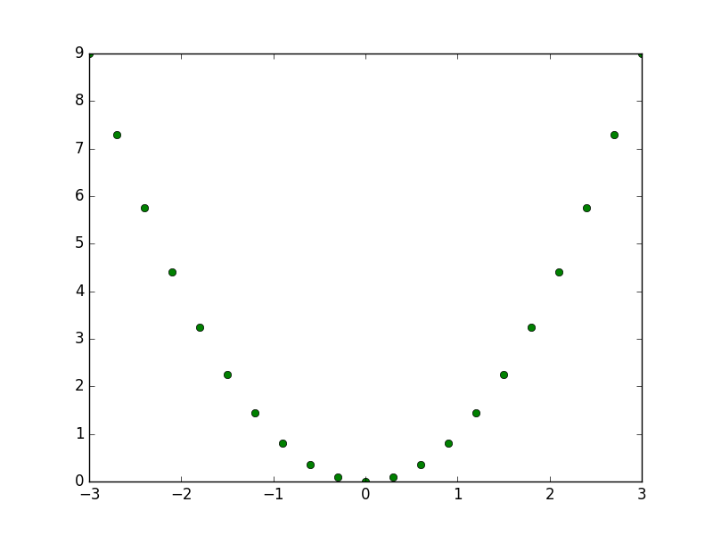
Remarque :
Dans l'espace, on parle de surface représentative de fonction.
A un point du plan, définie par des coordonnées (x ; y) on associe un unique point z=f(x ; y)
Ex : Voici la surface représentative de la fonction :  f :  ℝ  (x ; y) | 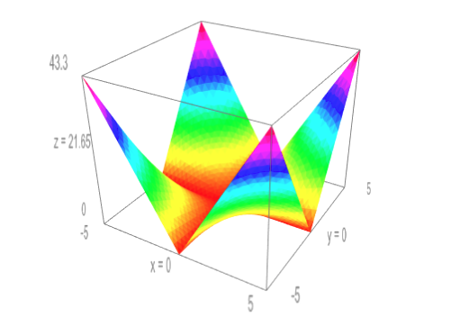
- Représentation graphique d'une fonction de deux variables :
Volume du cylindre en fonction du rayon et de la hauteur.
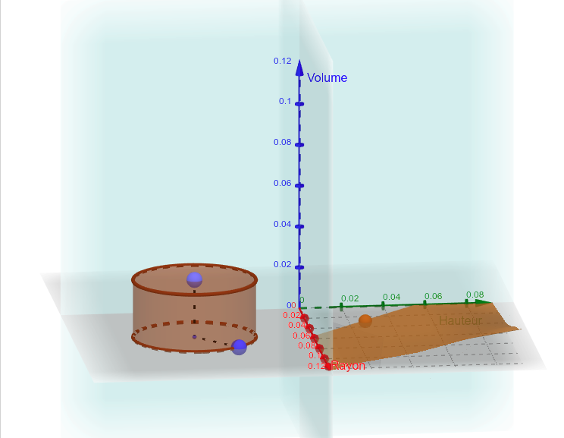 | 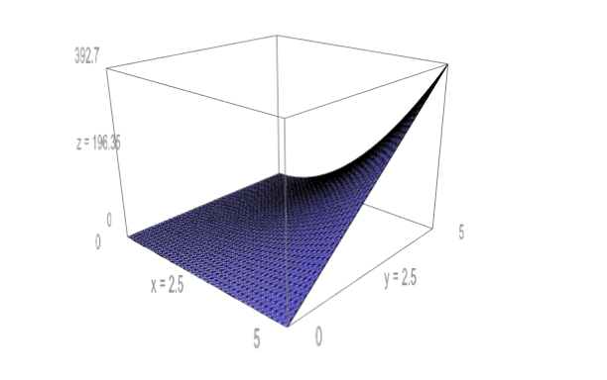  V : ℝ⁺×ℝ⁺  ℝ⁺  (r,h)
Aire du rectangle
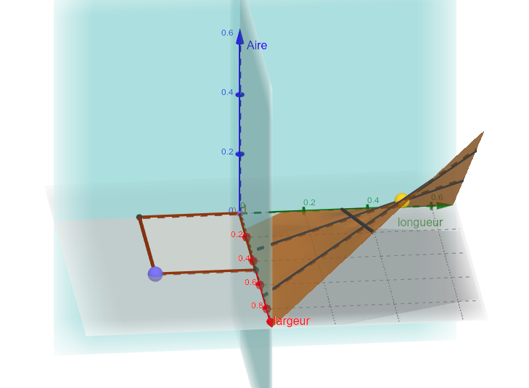 | 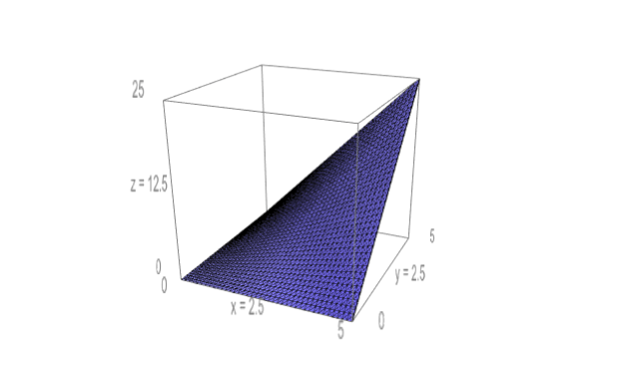  A : ℝ⁺×ℝ⁺  ℝ⁺  (l,L) l×L

Résolution graphique d'équations
  - Equation de la forme f(x)=k
Soient k un nombre réel et f une fonction de domaine de définition D.
On appelle solution de l'équation f(x)=k tout réel a de D vérifiant f(a)=k.
Résoudre l'équation f(x)=k consiste à déterminer l'ensemble S de ses solutions.

Propriété :
Les solutions de l'équation f(x)=k sont les abscisses des points d'intersection de la courbe et de la droite d'équation y = k.

Exemples :
- Soit la fonction g définie sur [0 ; 12] et représentée par la courbe C_{g} ci-contre :  L'équation g(x)=2 a trois solutions  S = {0 ; 2 ; 10}  Remarques :  - L'équation g(x)=-2 a deux solutions  - L'équation g(x)= 4 a une solution  - L'équation g(x)=-5 n'a pas de solution | 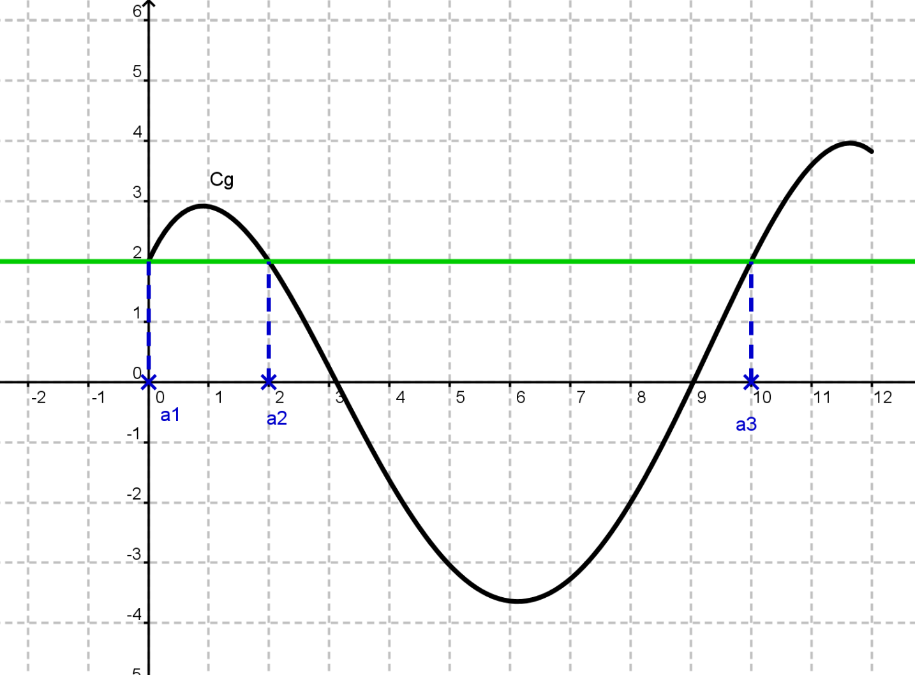

- Soit la fonction affine h définie sur ℝ par  L'équation h(x)=4 admet une seule solution a = 0,5.  Remarque :  on peut également dans ce cas résoudre l'équation  h(x) = 4 soit 2x+3=4  Donc S={0,5} | 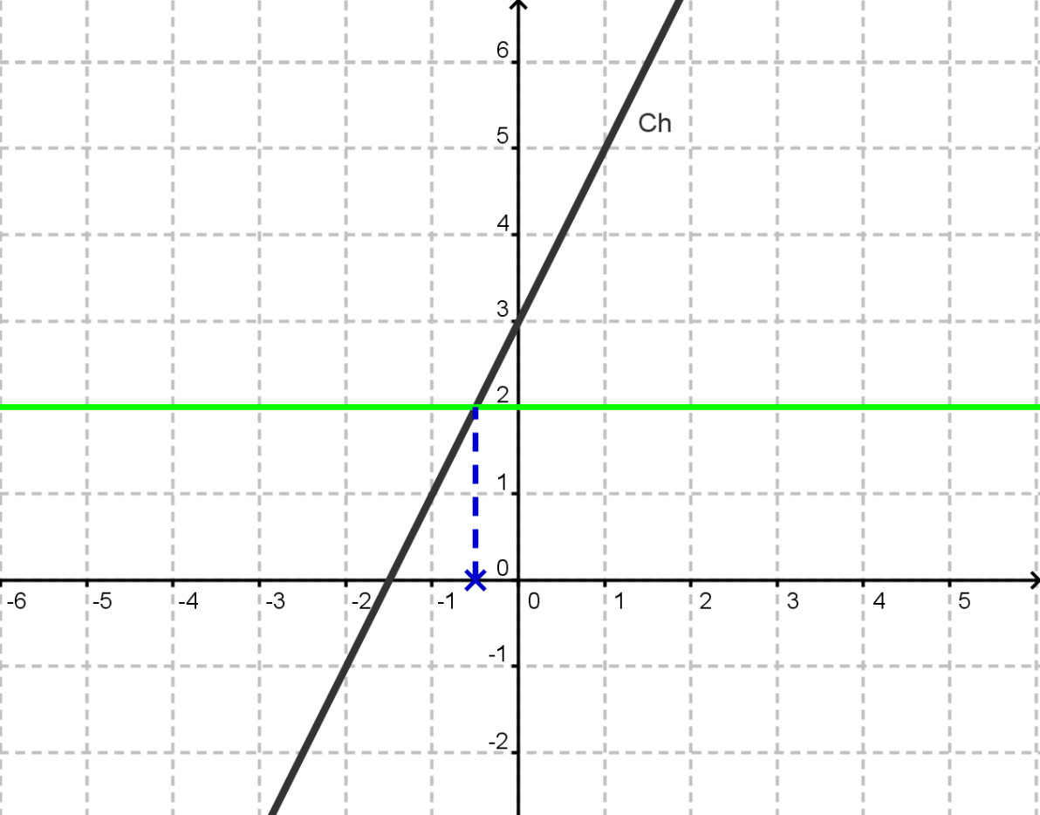

  - Généralisation : équation de la forme f(x)=g(x)
Soit f et g définies sur le même domaine D.
On appelle solution de l'équation f(x)=g(x) tout réel a de D vérifiant f(a)=g(a).
Résoudre l'équation f(x)=g(x) consiste à déterminer l'ensemble S de ses solutions.

Propriété :
Les solutions de l'équation f(x)=g(x) sont les abscisses des points d'intersection des courbes et .

Exemples :
- Soit les fonctions g et f définie sur [0 ; 12] et représentées par les courbes C_{g} et C_{f} ci-contre :  L'équation g(x)=f(x) a trois solutions  S = {0,4 ; 4 ; 11} | 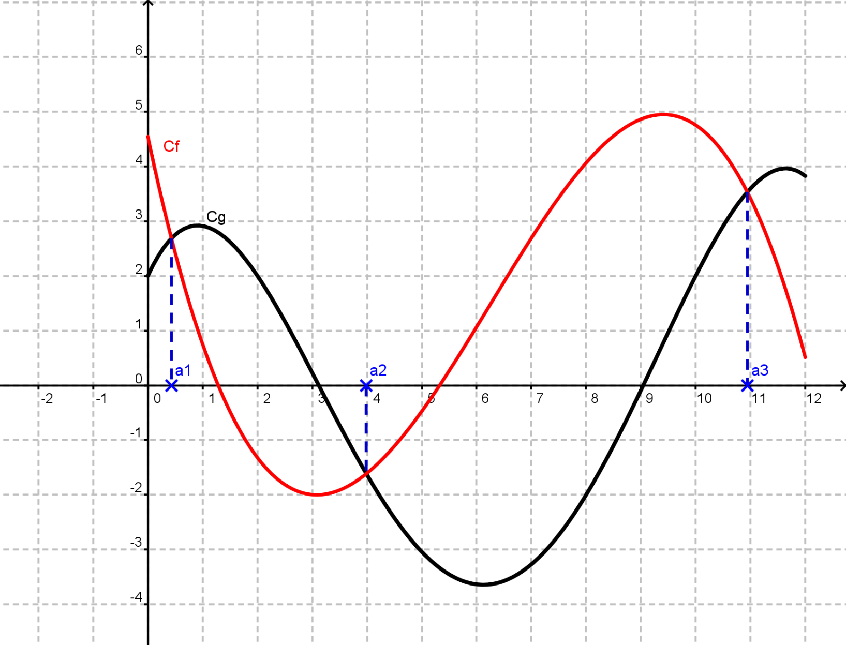

- Soit les fonctions affines h et k définies sur ℝ par et  L'équation h(x)=k(x) admet une seule solution a = -0,3.  Remarque :  on peut également dans ce cas résoudre l'équation  h(x) = k(x) soit | 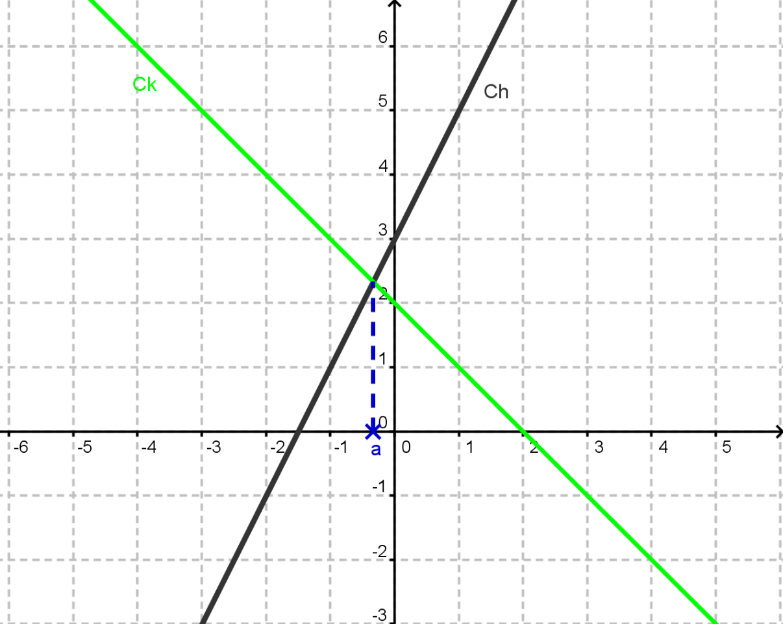

Remarque :
Dans de nombreux cas, la lecture graphique étant trop imprécise et ne disposant pas de méthode algébrique pour résoudre les équations, il faut utiliser des algorithmes permettant de trouver des valeurs approchées des solutions.

Méthode de dichotomie :
On choisit un intervalle sur lequel on sait qu'il existe une solution, puis on choisit un point de l'intervalle (en général le milieu) et on vérifie lequel des 2 intervalles créés contient la solution.

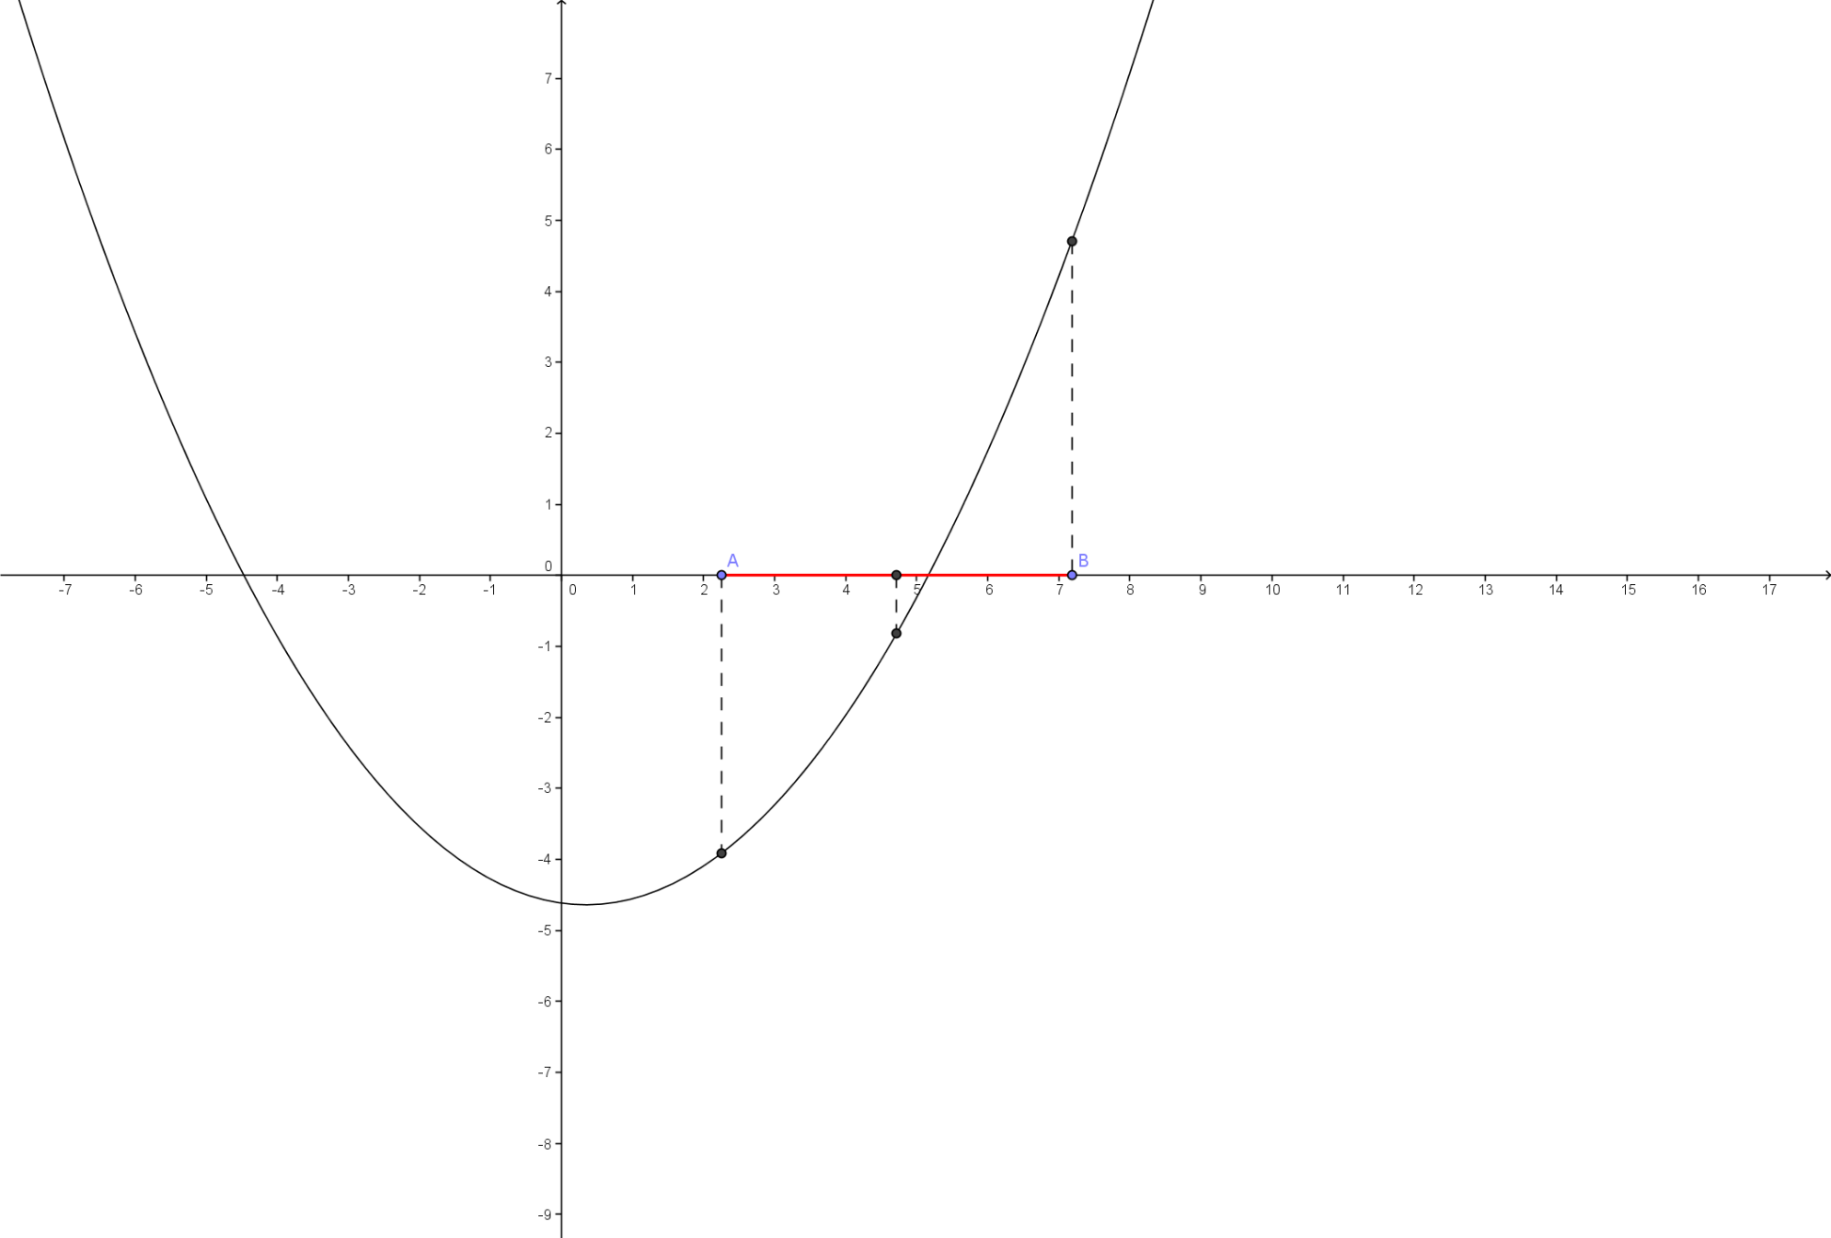
Utilisation de Python pour résoudre une équation du type
# Entrées
a = 1
b = 2
epsilon = 0.01
def f(x): # On définit la fonction
return x**2 - 2
# Traitement
while (b - a) > epsilon:
m = (a + b) / 2
if f(a) * f(m) > 0:
a = m
else:
b = m
# Sortie
print("La solution appartient à l'intervalle ["+
str(a)+";"+str(b)+"] avec une précision de", epsilon)

La solution appartient à l'intervalle [1.4140625;1.421875] avec une précision de 0.01
>>>

Programme

CONTENUS | CAPACITÉS ATTENDUES | COMMENTAIRES
Fonctions  Image, antécédent, courbe représentative. | - Traduire le lien entre deux quantités par une formule.  Pour une fonction définie par une courbe, un tableau de données ou une formule :  - identifier la variable et, éventuellement, l’ensemble de définition ;  - déterminer l’image d’un nombre ;  - rechercher des antécédents d’un ombre. | Les fonctions abordées sont généralement des fonctions numériques d’une variable réelle pour lesquelles l’ensemble de définition est donné.  Quelques exemples de fonctions définies sur un ensemble fini ou sur N, voire de fonctions de deux variables (aire en fonction des dimensions) sont à donner.
Équations  Résolution graphique et algébrique d’équations. | - Mettre un problème en équation.  - Résoudre une équation se ramenant au premier degré.  - Encadrer une racine d’une équation grâce à un algorithme de dichotomie. | Pour un même problème, combiner résolution graphique et contrôle algébrique.  Utiliser, en particulier, les représentations graphiques données sur écran par une calculatrice, un logiciel.

